Московский государственный технический университет им. Н.Э.Баумана

Защищено:  Большаков С.А.  "__"_____________2017 г. |  | Демонстрация ЛР:  Большаков С.А.  "__"_____________2017 г.

Отчет по лабораторной работе №6 по курсу
Системное программирование

"Ввод и распечатка параметров к.с. "

(есть ли дополнительные требования - НЕТ)

9
(количество листов)
Вариант № 3

ИСПОЛНИТЕЛЬ:
студент группы ИУ5-43 | _____________________
 | (подпись)
Белков А.Д. | "__"_____________2017 г.

Москва, МГТУ - 2017
_____________________________________________________________________________________________

СОДЕРЖАНИЕ

1. Цель выполнения лабораторной работы №6 3
2. Порядок и условия проведения работы №6 3
3. Описание ошибок, возникших при отладке №6 4
4. Блок-схема программы 4
5. Текст программы на языке Ассемблера 5
6. Результаты работы программы 9
7. Выводы по ЛР №6 9

1 Цель выполнения лабораторной работы №6
Разработать и отладить программу на языке Ассемблер для ввода, анализа (расшифровки, фактически грамматического разбора) и распечатки параметров командной строки, которые задаются при запуске программы (параметры размещаются в области PSP со смещением 081h). Нужно также описать в БНФ синтаксис запуска вашей программы с параметрами в командной строке для разработанной программы. Для этого надо изучить раздел 4 методических указаний к ЛР. Программа должна быть скомпонована в виде *.ЕХЕ - исполнимого файла.

2 Порядок и условия проведения работы №6
Студенты разрабатывают работоспособную программу на языке Ассемблер по заданию ЛР, выполняют следующие действия (порядок выполнения работы):
• Знакомятся и осмысливают задание на ЛР.
• Разрабатывают алгоритм реализации задачи (блок-схема программы можно оформить в MS VISIO, MS WORD или на листе бумаги).
• Выполняют написание текста программы на языке Ассемблер и вводят его в отдельном текстовом редакторе (можно использовать текстовый редактор ASM_ED.EXE – есть на сайте) или в интегрированной оболочке (например, в QC).
• Выполняют отладку программы в отладчике (TD.EXE), демонстрируют преподавателю умение работать в отладчике, выполняя различные действия (выполнение по шагам, просмотр данных и т.д.).
• Формируют исполнимый модуль программы заданного типа (COM или EXE см. задание).
• Демонстрируют преподавателю работоспособную программу.
• По требованию преподавателя, если нужно, вносят изменения в программу и демонстрируют знание действий необходимых для создания исполнимого модуля (это предварительная сдача ЛР).
• Оформляют отчет по данной лабораторной работе в соответствии с требованиями приведенными ниже и на основе шаблона отчетов по ЛР.
• На основе отчета по ЛР (распечатанного) выполняют защиту ЛР у преподавателя (ответы на контрольные вопросы), после чего в журнале отмечается: срок сдачи ЛР, срок защиты ЛР, оценка за защиту данной ЛР и выполнение дополнительных требований к ЛР. На защите задаются вопросы, перечисленные в разделе “Контрольные вопросы по каждой ЛР и общие вопросы”, а также вопросы по листингу программы (отметьте себе, не по тексту программы, по листингу).
Работа считается выполненной полностью и в срок, если студент полностью сдал и защитил отчет ЛР в срок. Если студент сделал работу с дополнительными требованиями, то это обязательно отмечается в журнале ЛР и учитывается в оценке при подведении итогов семестра по данной дисциплине и на экзамене. Если студент выполнил все ЛР с дополнительными требованиями и получил отметки не ниже “хорошо”, то на зачете он освобождается от решения задачи (задачи на зачете заключаются в написании процедуры на языке Ассемблер или командного файла) и может претендовать на получение автоматической оценки по курсовой работе - ОТЛИЧНО, при своевременной ее сдаче.
Если преподаватель обнаруживает (поверьте, сделать очень просто), что программа и отчет по ней сделаны несамостоятельно (проще - списаны), то он отмечает данный факт в журнале, а на зачете в этом случае задаются дополнительные вопросы по лабораторным работам, методическому пособию и материалам лекций. Кроме того, студент в этом случае не вправе рассчитывать на оценку по курсовой работе выше чем – удовлетворительно.
Для выполнения цикла лабораторных работ по курсу полезно познакомиться с указанными выше разделами методических указаний к ЛР, подготовленных преподавателем (отдельный документ – есть на сайте – оранжевая кнопка).

3 Описание ошибок, возникших при отладке №6

№ п/п | Проявление ошибки | Причина ошибки | Способ устранения
 | Ошибка компиляции | Неправильное использование оператора ‘je’ | Использовать оператор правильно
 | Зависание программы, бесконечный вывод в консоль | Неправильно указано количество итeраций цикла | Занести верное количество итераций цикла в регистр cx

4 Блок-схема программы

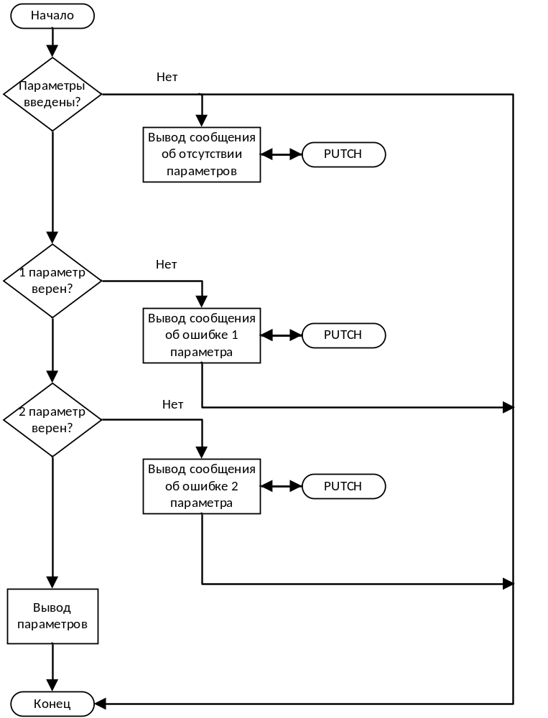

5 Текст программы на языке Ассемблера

Turbo Assembler Version 3.1 04/19/17 20:47:21 Page 1
lab.asm

1 ; Лабораторная работа №6
2
3 assume cs:CODE
4 0000 CODE SEGMENT 'CODE'
5 ; --------------------------------------
6 0000 8B A0 A1 AE E0 A0 E2+ LABTITLE DB 'Лабораторная работа #6$'
7 AE E0 AD A0 EF 20 E0+
8 A0 A1 AE E2 A0 20 23+
9 36 24
10 0017 91 A8 E1 E2 A5 AC A0+ HELP DB 'Система взломана',13,10,'$'
11 20 A2 A7 AB AE AC A0+
12 AD A0 0D 0A 24
13 002A 8E E8 A8 A1 AA A0 20+ ERROR DB 'Ошибка первого параметра командной строки',13,10,'$'
14 AF A5 E0 A2 AE A3 AE+
15 20 AF A0 E0 A0 AC A5+
16 E2 E0 A0 20 AA AE AC+
17 A0 AD A4 AD AE A9 20+
18 E1 E2 E0 AE AA A8 0D+
19 0A 24
20 0056 6E FLAG DB 'n'
21 ; --------------------------------------
22 0057 START:
23 ; Загрузка сегментного регистра данных DS
24 0057 0E push cs
25 0058 1F pop ds
26 ; Вывод заголовка
27 0059 E8 00C5 call CLRF
28 005C BA 0000r mov dx , offset LABTITLE
29 005F E8 00D9 call PUTSTR
30 0062 E8 00BC call CLRF
31 ; Получение параметров в bx
32 0065 B4 62 mov ah , 62h
33 0067 CD 21 int 21H
34 0069 53 push bx
35 ; Проверка параметров
36 006A B5 00 mov ch , 00
37 006C 26: 8A 0E 0080 mov cl , es:80h
38 0071 83 F9 00 cmp cx , 0000
39 0074 74 5E je PARAMSERROR
40 0076 BB 0080 mov bx , 80h
41 0079 COMPARE1:
42 0079 43 inc bx
43 007A 26: 8A 17 mov dl , es:bx
44 007D 80 FA 41 cmp dl , 'A'
45 0080 7D 05 jge COMPARE2
46 0082 E2 F5 loop COMPARE1
47 0084 EB 10 90 jmp BEGIN
48 0087 COMPARE2:
49 0087 80 FA 5A cmp dl , 'Z'
50 008A 7E 02 jle CHANGE
51 008C EB EB jmp COMPARE1
52 008E CHANGE:
53 008E 80 C2 20 add dl , 20h
54 0091 26: 88 17 mov es:bx , dl
55 0094 EB E3 jmp COMPARE1
56 0096 BEGIN:
57 0096 B5 00 mov ch , 00

Turbo Assembler Version 3.1 04/19/17 20:47:21 Page 2
lab.asm

58 0098 26: 8A 0E 0080 mov cl , es:80h
59 009D BB 0081 mov bx , 81h
60 00A0 B4 02 mov ah , 2
61 00A2 LOOP1:
62 00A2 26: 8A 17 mov dl , es:bx
63 00A5 80 FA 2F cmp dl , '/'
64 00A8 74 06 je FRSTPARAM
65 00AA 43 inc bx
66 00AB E2 F5 loop LOOP1
67 00AD EB 58 90 jmp FRSTPARAMERROR
68 00B0 FRSTPARAM:
69 00B0 43 inc bx
70 00B1 26: 8A 17 mov dl , es:bx
71 00B4 80 FA 63 cmp dl , 'c'
72 00B7 75 4E jne FRSTPARAMERROR
73 00B9 43 inc bx
74 00BA 26: 8A 17 mov dl , es:bx
75 00BD 80 FA 3D cmp dl , '='
76 00C0 75 45 jne FRSTPARAMERROR
77 00C2 43 inc bx
78 00C3 26: 8A 17 mov dl , es:bx
79 00C6 80 FA 79 cmp dl , 'y'
80 00C9 75 0C jne COMPARE
81 00CB 2E: C6 06 0056r 79 mov FLAG , 'y'
82 00D1 EB 09 90 jmp LOOP2
83 00D4 PARAMSERROR:
84 00D4 EB 31 90 jmp FRSTPARAMERROR
85 00D7 COMPARE:
86 00D7 80 FA 6E cmp dl , 'n'
87 00DA 75 2B jne FRSTPARAMERROR
88 00DC LOOP2:
89 00DC 43 inc bx
90 00DD 26: 8A 17 mov dl , es:bx
91 00E0 80 FA 2F cmp dl , '/'
92 00E3 74 05 je SCNDPARAM
93 00E5 E2 F5 loop LOOP2
94 00E7 EB 24 90 jmp EXIT1
95 00EA SCNDPARAM:
96 00EA 43 inc bx
97 00EB 26: 8A 17 mov dl , es:bx
98 00EE 80 FA 68 cmp dl , 'h'
99 00F1 75 03 jne SCNDPARAMANS
100 00F3 EB 06 90 jmp OUTHELP
101 00F6 SCNDPARAMANS:
102 00F6 80 FA 3F cmp dl , '?'
103 00F9 75 12 jne EXIT1
104 00FB OUTHELP:
105 00FB BA 0017r mov dx , OFFSET HELP
106 00FE E8 003A call PUTSTR
107 0101 E8 003C call GETCH
108 0104 EB 07 90 jmp EXIT1
109 0107 FRSTPARAMERROR:
110 ; Вывод строки об ошибке
111 0107 BA 002Ar mov dx , OFFSET ERROR
112 010A E8 002E call PUTSTR
113 010D EXIT1:
114 010D 2E: 80 3E 0056r 79 cmp FLAG ,'y'

Turbo Assembler Version 3.1 04/19/17 20:47:21 Page 3
lab.asm

115 0113 74 03 je CLEARSCREEN
116 0115 EB 04 90 jmp EXIT2
117 0118 CLEARSCREEN:
118 0118 E8 0011 call CLRSCR
119 011B EXIT2:
120 ; Вывод из программы
121 011B B0 00 mov al , 0
122 011D B4 4C mov ah , 4CH
123 011F CD 21 int 21H
124 ; --------------------------------------
125 ; | Процедуры |
126 ; --------------------------------------
127 ; Перевод на новую строку
128 ; --------------------------------------
129 0121 CLRF PROC
130 0121 B2 0A mov dl , 10
131 0123 E8 0010 call PUTCH
132 0126 B2 0D mov dl , 13
133 0128 E8 000B call PUTCH
134 012B C3 ret ; Выход
135 012C CLRF ENDP
136 ; --------------------------------------
137 ; Очистка экрана
138 ; --------------------------------------
139 012C CLRSCR PROC
140 012C E8 FFF2 call CLRF
141 012F B4 00 mov ah , 0H
142 0131 B0 03 mov al , 3H
143 0133 CD 10 int 10H
144 0135 C3 ret ; Выход
145 0136 CLRSCR ENDP
146 ; --------------------------------------
147 ; Вывод одного символа на экран (из dl)
148 ; --------------------------------------
149 0136 PUTCH PROC
150 0136 B4 02 mov ah , 02H
151 0138 CD 21 int 21H
152 013A C3 ret
153 013B PUTCH ENDP
154 ; --------------------------------------
155 ; Вывод строки (из dx)
156 ; --------------------------------------
157 013B PUTSTR PROC
158 013B B4 09 mov ah , 09H
159 013D CD 21 int 21H
160 013F C3 ret
161 0140 PUTSTR ENDP
162 ; --------------------------------------
163 ; Ввод символа с клавиатуры (в al)
164 ; --------------------------------------
165 0140 GETCH PROC
166 0140 B4 08 mov ah , 08H
167 0142 CD 21 int 21H
168 0144 C3 ret
169 0145 GETCH ENDP
170
171 END START

Turbo Assembler Version 3.1 04/19/17 20:47:21 Page 4
lab.asm

*Warning* lab.asm(160) Open segment: CODE

Turbo Assembler Version 3.1 04/19/17 20:47:21 Page 5
Symbol Table

Symbol Name Type Value Cref (defined at #)

??DATE Text "04/19/17"
??FILENAME Text "lab "
??TIME Text "20:47:21"
??VERSION Number 030A
@CPU Text 0101H
@CURSEG Text CODE #4
@FILENAME Text LAB
@WORDSIZE Text 2 #4
BEGIN Near CODE:0096 47 #56
CHANGE Near CODE:008E 50 #52
CLEARSCREEN Near CODE:0118 115 #117
CLRF Near CODE:0121 27 30 #129 140
CLRSCR Near CODE:012C 118 #139
COMPARE Near CODE:00D7 80 #85
COMPARE1 Near CODE:0079 #41 46 51 55
COMPARE2 Near CODE:0087 45 #48
ERROR Byte CODE:002A #13 111
EXIT1 Near CODE:010D 94 103 108 #113
EXIT2 Near CODE:011B 116 #119
FLAG Byte CODE:0056 #20 81 114
FRSTPARAM Near CODE:00B0 64 #68
FRSTPARAMERROR Near CODE:0107 67 72 76 84 87 #109
GETCH Near CODE:0140 107 #165
HELP Byte CODE:0017 #10 105
LABTITLE Byte CODE:0000 #6 28
LOOP1 Near CODE:00A2 #61 66
LOOP2 Near CODE:00DC 82 #88 93
OUTHELP Near CODE:00FB 100 #104
PARAMSERROR Near CODE:00D4 39 #83
PUTCH Near CODE:0136 131 133 #149
PUTSTR Near CODE:013B 29 106 112 #157
SCNDPARAM Near CODE:00EA 92 #95
SCNDPARAMANS Near CODE:00F6 99 #101
START Near CODE:0057 #22 171

Groups & Segments Bit Size Align Combine Class Cref (defined at #)

CODE 16 0145 Para none CODE 3 #4

Turbo Assembler Version 3.1 04/19/17 20:47:21 Page 6
Error Summary

*Warning* lab.asm(160) Open segment: CODE

6 Результаты работы программы
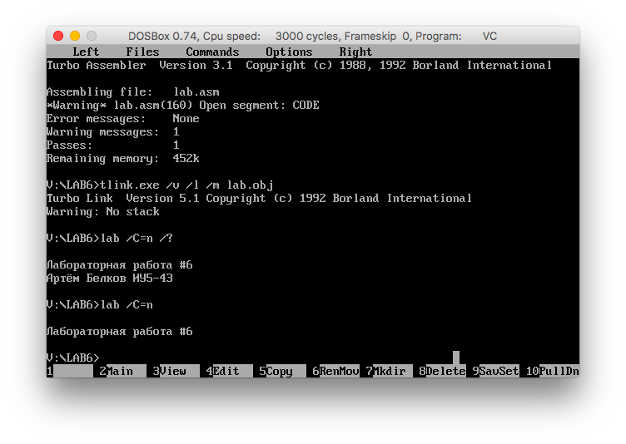

7 Выводы по ЛР №6
В ходе этой лабораторной работы я научился работать с параметрами командной строки в ассемблере.

